**Розділ 7. Взаємодія системи з технічними засобами автоматизації.**

**7.1. Опис технічних засобів та мета їх використання.**  
 Інфраструктура збуту сокової продукції становить критично важливий елемент торговельного підприємства, здійснюючи безпосередній вплив на ефективність комерційних процесів. Оскільки переважна більшість товарних потоків проходить через торговельні та складські приміщення, вони займають значну частку інфраструктури збуту.

Ключовими функціями інфраструктури збуту сокової продукції є:

* Забезпечення стабільного та безперебійного постачання торговельних точок необхідним асортиментом соків
* Гарантування збереження кількісних та якісних характеристик сокової продукції
* Мінімізація видатків, пов'язаних із виконанням операцій збуту та зберігання
* Контроль за термінами придатності та ротацією сокової продукції

Сучасні комплекси збуту являють собою багатокомпонентні системи, що потребують точного обліку товарно-матеріальних цінностей. Досягнення конкурентних переваг у сфері збуту сокової продукції практично неможливе без впровадження автоматизованих систем контролю руху товарів.

**Технічні засоби для автоматизації збуту сокової продукції**

При організації обліку сокової продукції визначальне значення мають технічні засоби автоматизації, зокрема сканери штрихових кодів та системи ідентифікації. Основне призначення цих технологічних рішень полягає у розпізнаванні товарів шляхом зчитування штрих-кодів з упаковки сокової продукції та миттєвої передачі даних до інформаційної системи в режимі реального часу.

**Сканер штрих-кодів для системи збуту сокової продукції**

Для імплементації було обрано сучасний портативний бездротовий сканер з наступними характеристиками:

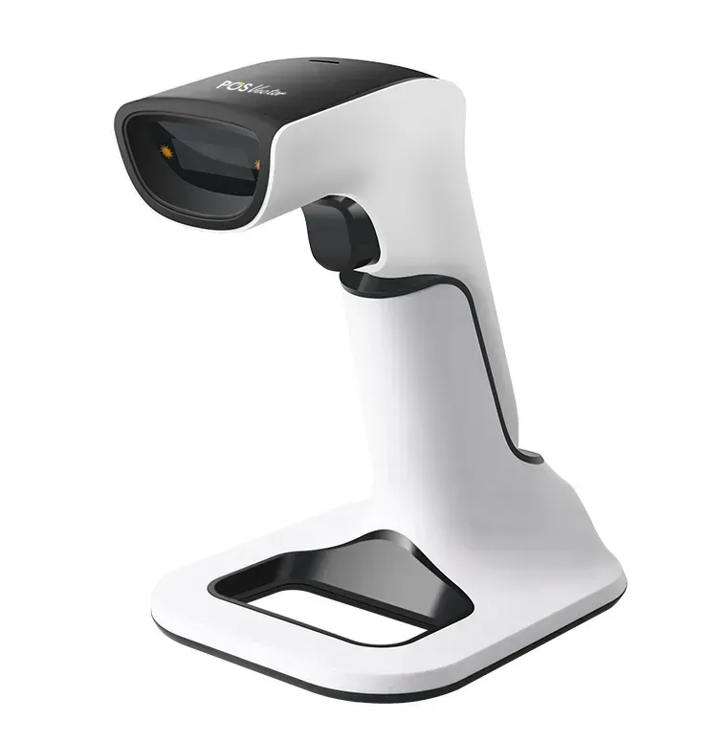

Рис.7.1. – Сканер штрих-кодів POS Vector.

**Технічні характеристики обраного сканера:**

* Тип підключення: USB HID + Bluetooth 5.0
* Радіус дії передачі даних: до 150 метрів у відкритому просторі
* Швидкість сканування: до 300 операцій на секунду
* Тривалість автономної роботи: до 15 годин безперервного використання
* Підтримка штрих-кодів: 1D (EAN-13, UPC-A, Code 128, Code 39) та 2D (QR-код, DataMatrix)
* Захист від падінь: витримує падіння з висоти до 1.8 м на бетонну поверхню
* Температурний режим роботи: від -10°C до +50°C
* Можливість одночасної роботи: до 50 пристроїв без конфліктів

Що відзначається такими перевагами для збуту сокової продукції:

* Швидке зчитування штрих-кодів з упаковок різних розмірів та форматів соків
* Надійна робота в умовах складських приміщень з підвищеною вологістю
* Можливість роботи в холодильних камерах для зберігання свіжих соків
* Висока швидкість обробки великих партій сокової продукції
* Можливість інвентаризації асортименту соків без прив'язки до робочого місця

**Система відеоспостереження для контролю збуту**

З метою запобігання несанкціонованому привласненню сокової продукції та забезпечення контролю за персоналом і приміщеннями збуту, програмний комплекс доповнено функцією відеоспостереження. Для її реалізації було обрано IP-камеру з наступними характеристиками:

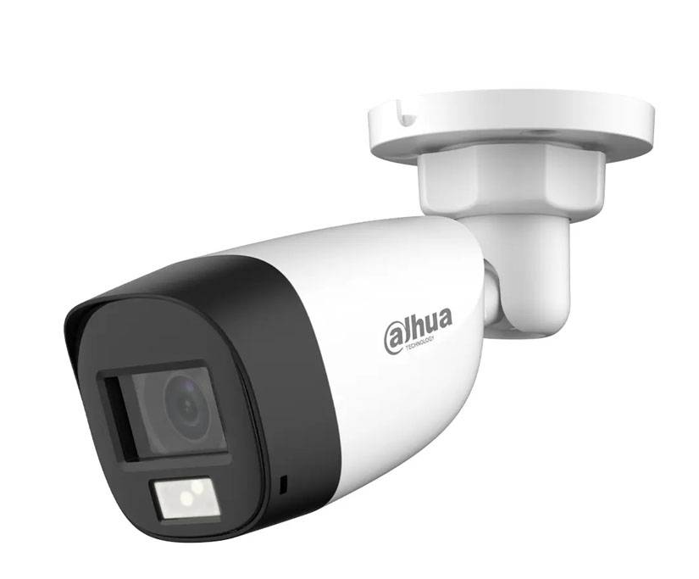

Рис.7.2. – Сканер штрих-кодів Dahua DH-HAC-HFW1200CLP-IL-A 2.

**Технічні характеристики IP-камери:**

* **Роздільна здатність**: 4 Мп (2560×1440 пікселів)
* **Тип матриці**: CMOS 1/3"
* **Об'єктив**: 2.8-12 мм варіофокальний з автофокусом
* **Кут огляду**: 102°-32° (залежно від фокусної відстані)
* **Нічне бачення**: до 30 м з ІЧ-підсвічуванням
* **Захист корпусу**: IP67 (захист від пилу та вологи)
* **Робоча температура**: від -30°C до +60°C
* **Живлення**: PoE+ (Power over Ethernet)
* **Протоколи передачі**: H.265+/H.264+
* **Функції аналітики**: детекція руху, виявлення вторгнення, підрахунок відвідувачів

Що характеризується наступними перевагами для контролю збуту сокової продукції:

* Високоякісна передача зображення для деталізованого контролю операцій
* Широкий температурний діапазон для роботи в холодильних зонах
* Функції відеоаналітики для автоматичного контролю процесів збуту
* Можливість віддаленого моніторингу через мобільні додатки
* Інтеграція з системою управління сокової продукції

**Додаткове технічне обладнання**

**Принтер етикеток для маркування сокової продукції:**

* Термотрансферний принтер з роздільною здатністю 300 dpi
* Швидкість друку до 152 мм/сек
* Підтримка рулонів етикеток шириною від 20 до 118 мм
* Інтерфейси: USB, Ethernet, Wi-Fi

**Мобільний термінал збору даних:**

* Операційна система Android 11
* Вбудований сканер 2D штрих-кодів
* Дисплей 5.5" з захисним склом Gorilla Glass
* Батарея 4000 мАг для тривалої роботи
* Захист IP65 для роботи в складських умовах

**7.2. Алгоритм і реалізація підключення технічних засобів**

**Підключення та налаштування сканера штрих-кодів**

Основною перевагою сучасних пристроїв для зчитування штрих-кодів у системі збуту сокової продукції є їх висока швидкість обміну даними і можливість підключення до працюючого комп'ютера без перезавантаження системи. Сканери споживають невелику кількість електроенергії, тому їх живлення здійснюється від USB-порту або вбудованої батареї.

**Алгоритм підключення сканера до системи збуту:**

1. **Фізичне підключення:**
   * Підключення USB-кабелю сканера до комп'ютера
   * Автоматичне розпізнавання пристрою операційною системою
   * Встановлення драйверів (якщо потрібно)
2. **Налаштування в системі збуту сокової продукції:**
   * Відкриття модуля "Управління пристроями" в системі
   * Додавання нового сканера з вказанням його типу
   * Налаштування параметрів зчитування для різних типів упаковки соків
   * Тестування роботи з реальними штрих-кодами продукції
3. **Перевірка функціональності:**

Алгоритм тестування:

1. Запустити модуль "Прийом товару"

2. Активувати режим сканування

3. Зчитати тестовий штрих-код упаковки соку

4. Перевірити відображення інформації про продукцію

5. Підтвердити корректність даних про сокову продукцію

**Технічні особливості роботи USB HID сканера**

USB HID (Human Interface Device) - клас пристроїв USB для взаємодії з людиною. Цей клас включає в себе такі пристрої як клавіатура, миша, сканери штрих-кодів. USB HID сканер штрих-кодів імітує роботу клавіатури, тобто при зчитуванні штрих-коду сокової продукції вводить код в те місце, де встановлено курсор.

**Переваги USB HID підключення для збуту сокової продукції:**

* Не потребує спеціальних драйверів
* Працює з будь-якими додатками, що приймають текстовий ввід
* Висока швидкість передачі даних
* Надійність з'єднання
* Можливість програмування префіксів та суфіксів для кодів

**Інтеграція системи відеоспостереження**

**Алгоритм підключення IP-камер до системи:**

1. **Мережеве підключення:**
   * Підключення камери до мережі через PoE-коммутатор
   * Автоматичне отримання IP-адреси через DHCP
   * Налаштування статичної IP-адреси для стабільної роботи
2. **Конфігурація в системі збуту:**
   * Додавання камери в модуль "Відеоспостереження"
   * Налаштування зон контролю для ключових ділянок збуту
   * Конфігурація сценаріїв запису та архівування
   * Налаштування сповіщень про інциденти
3. **Інтеграція з обліком сокової продукції:**
   * Зв'язування подій відеозапису з операціями в системі
   * Автоматичний запис при проведенні інвентаризації
   * Контроль доступу до зон зберігання преміальної продукції
   * Аналітика руху персоналу в зонах збуту

**Налаштування безпеки та надійності**

**Заходи забезпечення безпеки:**

* Шифрування передачі даних між пристроями
* Регулярне резервне копіювання конфігурацій
* Контроль доступу до налаштувань обладнання
* Моніторинг стану підключених пристроїв
* Автоматичне сповіщення про збої в роботі

**Процедури технічного обслуговування:**

* Щотижнева перевірка працездатності сканерів
* Щомісячне очищення об'єктивів камер відеоспостереження
* Квартальне оновлення прошивок обладнання
* Піврічна калібровка точності зчитування штрих-кодів
* Річна заміна батарей в бездротових пристроях

Впровадження даних технічних засобів дозволяє досягти повної автоматизації процесів збуту сокової продукції, забезпечити точний облік товарних потоків та підвищити ефективність контролю за всіма етапами торговельної діяльності.